战略决策
领导与执行变革

解决问题与决策 创新
识人选人

教导
授权
培训与发展

追求卓越
高效工作

激励
建设团队
4＋4＋4

3＋3＋3 3＋3＋3 2＋2＋2

3＋3＋3 3＋3＋3

3＋3＋3 5＋5＋5
3＋3＋3 3＋3＋3 3＋3＋3

5＋5＋5 3＋3＋3 2＋2＋2 3＋3＋3 4＋4＋4
建立愿景 建立信任 领导角色

沟通 管理冲突 跨部门合作
谈判 报告与演讲

领导力模型－行为描述

资源管理
4＋4＋4 4＋4＋4 4＋4＋4

3＋3＋3 2＋2＋2

2＋2＋2 1＋1＋1
目标与计划 绩效管理 项目管理

客户导向 流程与质量

个人与团队氛围 组织文化与价值
3＋3＋3

3＋3＋3 3＋3＋3

3＋3＋3 4＋4＋4
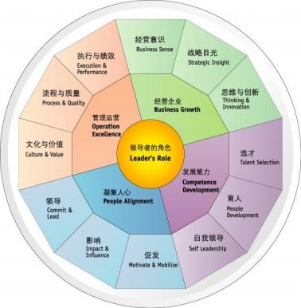  5  3 | 3  12  20  88 | 6  7  16

4
34
9
18
8
17
6
8

角 色 （4） | 能力模 块（12） | 能力项 （28） |  | 行为描述（基层管理人员，88） | 行为描述（中层管理人员，88） | 行为描述（高层管理人员，88）
凝 聚 人心 | 领导 | 建立愿 景 | 1 | 理解并认同组织的愿景 | 理解并认同组织的愿景， 能够定位自身 团队在达成组织愿景中的使命和价值 | 能够规划组织的愿景，明确指出现状与 愿景之间的差距，指明行动方向
凝 聚 人心 | 领导 | 建立愿 景 | 2 | 能够向员工传达组织的愿景和年度目标 | 能够根据组织的愿景制定部门愿景和阶 段性发展目标 | 能够具体地描绘组织的愿景，不断用愿 景激发员工，使愿景深入人心
凝 聚 人心 | 领导 | 建立愿 景 | 3 | 能够将组织的愿景与员工的工作相联 系，告知员工工作的意义 | 能够向员工清晰地传达组织愿景、 部门 愿景和阶段性发展目标， 激发员工参与 | 对实现组织愿景充满信心，身体力行地 追求愿景， 不断强化整个组织的信心
凝 聚 人心 | 领导 | 建立信 任 | 1 | 能够令人信赖地完成任务 | 能够承上启下，在做好本部门工作的基 础上不断追求进步 | 有明确的事业方向，对事业充满激情， 以身作则不懈追求
凝 聚 人心 | 领导 | 建立信 任 | 2 | 听取他人意见，关心他人感受，能够与 他人建立和维持积极的人际关系，使工 作能顺利开展 | 主动坦诚地与他人沟通， 理解他人的需 要，寻求共同达成最佳绩效的方式 | 能够与他人平等地互动， 建立坦诚沟通 的组织氛围
凝 聚 人心 | 领导 | 建立信 任 | 3 | 对自己的行为承担责任， 信守承诺 | 正直， 坚持原则 | 能够建立和维系公平的尺度
凝 聚 人心 | 领导 | 领导角 色 | 1 | 理解作为一个管理者的职责，能够努力 满足下属、上司和同事的期望 | 能够均衡和扮演好各种情况下所需的管 理者和领导者角色 | 能够成为各级管理人的教练
凝 聚 人心 | 领导 | 领导角 色 | 2 | 能够管理好下属的工作 | 能够根据下属的能力、意愿和具体情况， 采取不同的方式领导下属 | 能够根据下属的特质领导下属
凝 聚 人心 | 领导 | 领导角 色 | 3 | 能够正确地看待管理者与被管理者的关 系，获得下属的认可 | 能够在部门内和部门间建立个人影响力 | 具有个人威望和领导魅力，能够凭借个 人产生凝聚力

以上内容仅为本文档的试下载部分，为可阅读页数的一半内容。如要下载或阅读全文，请访问：https://d.book118.com/046225035052010045

